Leden 2021
04.01. – 08.01.21
IB KAŽDÝ BROUČEK JE JINÝ
TÉMA TÝDNE: Zdravě jím a zdravě spím, ničeho se nebojím

Pondělí  Téma dne: Co skrývá lidské tělo? | Ranní hry - v herně v centrech aktivit dle volby a fantazie dětí, prohlížení encyklopedií o lidském těle, skládání puzzlů lidského těla, tématické hry na doktora  PCH – ,,Na nemocného‘‘  RKK – přivítání kamarádů (Dobré ráno, krásný den), vyprávění o prožitých Vánocích, motivace v komunitním kruhu – říkanka s kreslením Šla babička do městečka ,,Co skrývá lidské tělo?‘‘ (rozkládací tělo z kartonu – části těla, lidské orgány) nácvik říkanky ,,Moje tělo‘‘  Hlavní činnost - literární činnost motivační pohádka ,,O medvídkovi‘‘ rozvoj slovní zásoby, procvičování znalostí o lidském těle tvořivá činnost: ,,Obrys kamarádova těla‘‘ (kreslení + využití různých odpadových materiálů) smyslová hra: ,,Poslouchej a ukazuj‘‘  - zhodnocení dne + příprava na PV  spaní: četba pohádky z knihy Lékárnické pohádky
Úterý  Téma dne: Obrazy lidského těla | Ranní hry - v herně v centrech aktivit dle volby dětí, konstruktivní hry se stavebnicí Seva – stavba ,,Kostíka‘‘, zkoumání modelu kostry člověka, prohlížení rentgenových snímků  PCH – ,,Dotkněte se země‘‘  RKK – opakování básničky: ,,Moje tělo‘‘ Nástěnný kalendář – Jaký je den, měsíc, počasí diskuze: Jak vzniká lidský život? Co vše najedeme v lidském těle? (kosti, klouby, svaly orgány) tvořivá činnost + DH: stavba panáčka-,,Kostíka‘‘(+ jeho popis)ze stavebnice (práce ve skupinách)  Hlavní činnost – PH: ,,Ohýbáme klouby‘‘ + LOGO: ,,Svaly‘‘ (uvědomění si svalů, cviky na bříško, mimické svaly) GRAF: ,,Kostra‘‘ rozhovor s názornou ukázkou ,,Obrazy lidského těla‘‘ (porovnávání)  - zhodnocení dne + příprava na PV  spaní: četba pohádky z knihy Lékárnické pohádky
Středa  Téma dne: Cesta sušenky v našem těle | Ranní hry - v herně v centrech aktivit dle volby a fantazie dětí, omalovánky k tématu, modelování lidského těla, obtiskávání částí těla na papír  PCH –,,Hlava, ramena, kolena‘‘  RKK – opakování básničky ,,Moje tělo‘‘ motivace říkankou: ,,Bylo jedno tělo‘‘ – prohlížení obrázků orgánů + přiřazování do příslušných částí těla (využijeme zhotovený obrys z pondělí) K čemu slouží? (srdce, plíce, žaludek, mozek, střeva, ledviny), opakování barev (Jakou barvu má srdce, plíce,..) + počtu 1 až 10  Hlavní činnost - DRAM: ,,Cesta sušenky v našem těle‘‘ + ,,Putování vzduchu do plic‘‘ PČ: výroba lidské plíce (stříhání, lepení, odpadový maeriál) nebo výroba lidského mozku (lepení, využití cereálií)  - zhodnocení dne + příprava na PV  spaní: četba pohádky z knihy Lékárnické pohádky
Čtvrtek  Téma dne: Já a moje zdraví! | Ranní hry - v herně v centrech aktivit dle volby a fantazie dětí, skládání lidského těla z geometrických tvarů, kartičky částí lidského těla – počáteční písmena  RKK – opakování básniček, vědomostí o lidském těle předmat. činnosti – K čemu potřebujeme ruce/nohy? - rozdíl levá X pravá, počítání prstů rukou, nohou pojmenování jednotlivých prstů – říkanka ,,Kamarádi‘‘  Hlavní činnost - TVČ: ,,Já a moje zdraví‘‘ (cvičení na nářadí)  - zhodnocení dne + příprava na PV  spaní: četba pohádky z knihy Lékárnické pohádky
Pátek  Téma dne: O medvědu Peciválovi | Ranní hry - v herně v centrech aktivit dle volby dětí, vytváření obrysu lidského těla z parketových dřívek/ víček od PET lahví, vystřihování zdravých X nezdravých jídel z časopisů  PCH - ,,Bacil nás bacil‘‘  RKK – opakování básničky ,,Kamarádi‘‘, Nástěnný kalendář – Jaký je den, měsíc, počasí diskuze nad vystřiženými obrázky – Co je zdravé X nezdravé? (třídění) Jak se cítíme, když jsme nemocní? Jak se bacily chtějí dostat do těla? maňásek - Co mi chutná nejvíce?  Hlavní činnost – literární činnost + DRAM: ,,O medvědu Peciválovi‘‘ – otevřená diskuze (Jak předcházet nemocem, Co děláme pro své zdraví?) HVČ: nácvik písně ,,Otužilá Majda‘‘ + využití Orffových nástrojů VVČ: ,,Zdravý talíř‘‘ (kresba + koláž)  - zhodnocení týdne + příprava na PV  spaní: četba pohádky z knihy Lékárnické pohádky
PV | - pozorování ptáčků u krmítka a jejich pojmenování  - výroba pochoutek pro zvířátka – jablíčkový panáček, řepounek, bramboráček, mrkváček  - pozorování koloběhu vody  - odlévání stop na kraji lesa,na louce (kdo v zimě spí/nespí)

Přílohy a vysvětlivky:

- pohybová hra Na nemocného
- paní učitelka se stává bacilem (bakterií)
- začíná honička
- koho se bacil dotkne - onemocní a položí se na koberec

- říkanka s kreslením – Šla babička do městečka

- Šla babička do městečka, koupila tam dvě vajíčka.
Dědečkovi hůlčičku a hřebínek pro Marušku.
Svázala to do uzlíčku.
Ještě mýdlo, pecen chleba-toho je vždy hodně třeba.
Na zahrádku hrabičky, pro Jiříka motyčky.

- učitelka přednáší říkanku a přitom kreslí obrázek
- „Co jsem děti nakreslila?“
- vyzveme některé děti, aby nám na obrázku ukázali: hlavu, nos, ústa, tělo, nohy, ruce, prsty

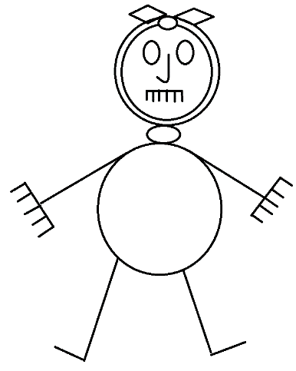

- Co skrývá lidské tělo?
Pod šátek schováme rozkládací tělo z kartonu – lidské orgány a na nich jednotlivé části těla složené do celé postavy. Děti odkryjí šátek, pojmenovávají části těla a postupně je odkrývají, tím se odkrývají orgány. Učitelka se ptá dětí, co to je a proč to v těle máme? Některé děti něco vědí, jiné ne, učí se od sebe navzájem. Podíváme se také společně do encyklopedie o lidském těle, ukazujeme si části těla a pojmenováváme je. Výstupem je shrnutí, že tělo se skládá z mnoha částí, a o tom, jak fungují, si budeme celý týden povídat.

- říkanka Moje tělo

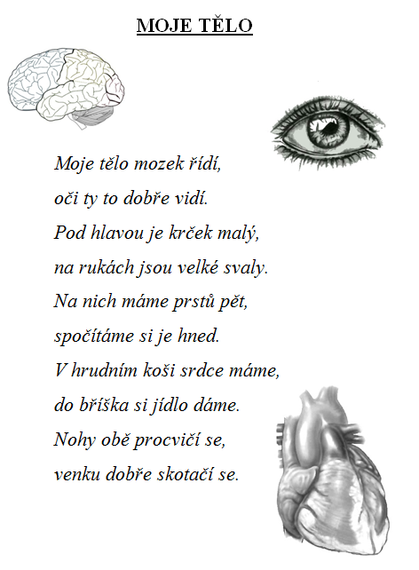
- O medvídkovi
- zvolíme si s dětmi dvě postavy (zvířátko a např. sněhuláka)
Medvídek a sněhulák byli kamarádi. Medvěd často chodil k sněhulákovi na návštěvu a ten mu vyprávěl, jaké jsou děti, které ho postavily.

„Mají děti také srst, jako máme my zvířátka?“ vyzvídala sova.

„Děti mají srst jen na hlavě,“ odpověděl sněhulák.

„Hm, to je divné, vždyť jim musí být bez srsti stále zima. A mají děti tlapky s drápky?“ chtěl vědět medvídek.

„Děti tlapky nemají. Mají ruce a na nich takové tyčky-říkají jim prsty-a na nich rostou placaté drápky, kterým říkají nehty,“ vysvětloval sněhulák.

„A co čumáček a fousky?“ ptal se zvědavý medvěd.

„Ani čumáček nemají. Na obličeji mají jen takový malý výrůstek, kterému říkají nos. A fousky jsem u dětí neviděl.“

„A ocásek, ten určitě mají, viď?“

„Ne. Žádný ocásek jsem také neviděl.“

Čím víc se medvídek na děti ptal, tím méně si je dokázal představit. Sněhulák už si nevěděl rady, jak má všechno medvídkovi vysvětlit.

„Kdybych tak měl obrázky dětí. Medvídek by si je prohlédl a děti by si tak představil,“ říkal si pro sebe sněhulák.

A tak poprosil sovu, aby dolétla do města a koupila tam pro medvídka knihu o lidském těle. Sovička to pro medvídka ráda udělala.

Celý týden pak medvídek seděl ve svém pelíšku a prohlížel si knížku. Dozvěděl se o dětech moc zajímavých věcí.

A co vy, děti, chcete také vědět, jako medvídek, jak vypadá lidské tělo?

- Obrys kamarádova těla
- cíl: uvědomění si tvaru těla
- pomůcky: fix, či tužka, velký arch papíru
- vybrané dítě se položí na papír a učitelka ho obkreslí
- sledujeme, jak vypadá obrys našeho kamaráda
- tělo můžeme vybarvit (kluka studenými odstíny, holku teplými) a dále s figurami pracovat (můžeme využít i odpadové materiály)

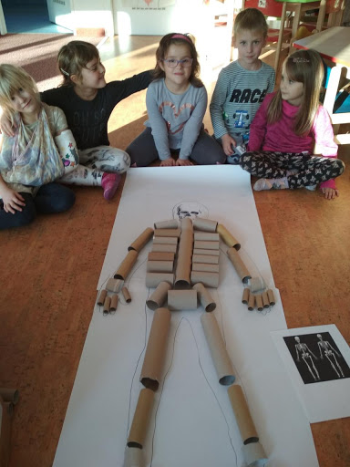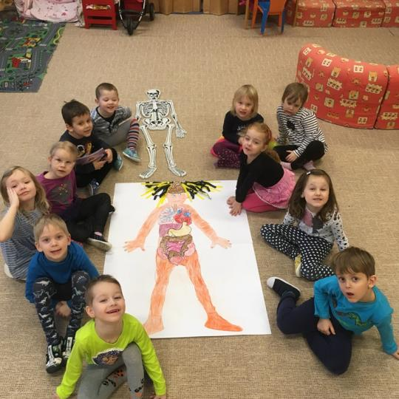

- smyslová hra Poslouchej a ukazuj

Pedagog rytmicky odříkává (či melodizuje) části těla a zároveň na ně ukazuje – pohladí se po nich. V případě, že se pedagog dotýká správné části těla, kterou také pojmenovává, mají děti za úkol celek zopakovat – melodizovat (hlava, hlava, uši, uši – dotýkáme se nejdřív hlavy a potom uší; děti opakují totéž). Když se ale pedagog dotýká jiné části těla, než kterou předříkává, mají děti za úkol zavolat „nééééé“ místo opakování. Např. „Kolena, kolena, záda, záda“ a dotknu se kolen a břicha; děti místo opakování volají „néééééé“. Hru prezentujeme veselou a škádlivou formou: „Teď vás už určitě nachytám“.

- Pohybová hra Dotkněte se země
- pomůcky: CD s hudbou
- děti tančí, jakmile hudba přestane hrát, učitelka dá povel: „Dotkněte se země zády!“
- při hře jmenujeme další části těla: „Dotkněte se země dlaněmi, břichem, hlavou, palcem,.“

- stavba panáčka Kostíka
- pomůcky: stavebnice SEVA, kostra Kostíka
- na koberci vysypeme stavebnici, rozdělíme děti na 2 skupiny (holky, kluci)
- žáci mají vytvořit panáčka-Kostíka (1 modrý dílek=kost, bílá spojovačka-kloub)
- záleží na dětech, zda budou pracovat sami, ve skupině
- hodnotíme originalitu

- lebka, hrudní koš, pánev, páteř
- vždy ukážeme na našem Kostíkovi a zároveň hledáme kost na našem těle

- KOSTRA – co drží naše tělo vzpřímené, jak se nazývají některé kosti, co nám pomáhá se pohybovat? → ukazujeme a popisujeme na obrázku kostry – páteř, hrudní koš,
- pánev, lebka
- Jsou kosti pevné, dají se zlomit? → přiblížíme si nebezpečí, při nichž si můžeme kost zlomit

- KLOUBY – tam, kde můžeme ohýbat tělem, máme kloub. Hýbáme hlavou, rukama, nohama, loktem a vždy si ukážeme, kde kloub máme.

- SVALY – čím jsou kosti pokryty, co máme pod kůží ?

- Pohybová hra Ohýbáme klouby
- „Kromě kostí máme v těle i klouby. Ví někdo, k čemu je potřebujeme? Bez kloubů bychom nemohli ohýbat prstíky, rukou,.“
- ukázka, jak by vypadala ruka bez kloubů (natažená, napnutá, bez pohybu)
- tam, kde můžeme ohýbat tělem, máme kloub
- hýbeme hlavou, rukama, nohama, loktem a vždy si ukazujeme, kde kloub máme

- LOGO Svaly
- „Čím jsou kosti pokryty? Co máme pod kůží?“
- uvědomění si svalů-cviky na bříško- ležíme na zádech, zvedneme nohy mírně nad zem (pomůžeme dětem, aby nezvedaly nohy do pravého úhlu)
- „Někdo, kdo chce mít velké svaly a mít sílu, jí nejen maso, ale i cvičí.“
- „Svaly máme i na obličeji, kdybychom je neměly, vypadali bychom takto: (obličej bez výrazu)
- „Nemohli bychom se smát,…“ (usmějeme se, zamračíme, nafoukneme se, vyplazujeme rychle jazyk)- procvičení mimických svalů

- GRAF Kostra
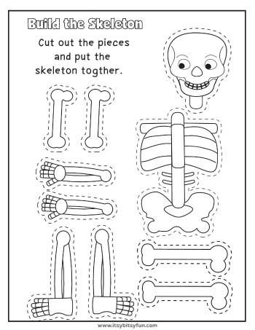
- Obrazy lidského těla

- Pedagog dětem při této činnosti ukazuje obrazy různých malířů a vede je k hlubšímu pozorování a zaměření se na určité aspekty díla. Činnost je vhodné realizovat s menší skupinou dětí, například při volné hře postupně vždy s několika dětmi. Rozhovor nad obrazy poslouží zároveň jako motivace k následnému vlastnímu kreslení dětí. Děti se při rozhovoru seznamují se složitější slovní zásobou – malíř umělec, malíř pokojů, plátno, portrét, výstava, galerie.

- Následně ukazujeme dětem obrazy postav (ideálně dětí, což jim je blízké). Obrazy je vhodné zvolit z různých výtvarných stylů (3–6 obrazů například z realismu, fauvismu, impresionismu, kubismu). Činnost by neměla trvat dlouho, můžeme vybrat třeba jen jednu či dvě dvojice obrazů. Každý pedagog samozřejmě zná svou skupinu a dobře ví, v jakém rozsahu je daná aktivita vhodná.

- Děti v předškolním věku ještě nedokážou samy zaměřit pozornost na detaily, vedeme je k tomu proto vhodnými otázkami. Upozorníme je tím na barevnost, kompozici, techniku – tyto výrazy s dětmi předškolního věku samozřejmě nepoužíváme. Vedeme je však k tomu, aby si těchto rysů uměleckého díla všimly.
- Zajímavé podněty k práci s výtvarným uměním v předškolním věku lze nalézt v publikaci Umělci v mateřské škole: Aktivity zaměřené na interpretaci výtvarného umění (Dagmar Krupová, Zuzana Rochovská, Portál 2016).

- POROVNÁVÁNÍ DVOJIC OBRAZŮ

- Vhodným způsobem pro vyvození určitých charakteristik, které si stanovíme, může být porovnávání dvou obrazů. Pedagog navede děti k tomu, čemu se chce věnovat. Následují příklady otázek ke konkrétním obrazům, které jsou v barevném provedení k dispozici v příloze.

- ZAMĚŘENÍ NA BAREVNOST:

- Otázky jsou v pořadí tak, jak je postupně klademe dětem. Otázky pro všechny děti k obrazu A: „Je to kluk nebo holka?“ „Co všechno malíř namaloval?“ „Jaké části těla?“ (Děti musí zaměřit pozornost i na detaily – uši, prsty, obočí...). Děti s OMJ mohou poslouchat, porovnávat viděné se slyšeným a opět si procvičují části těla.

- Otázky pro všechny děti k obrazu A i B: „Jaké barvy jsou na obraze?“ (Děti vyjmenují různé barvy (hnědá, modrá, bílá), a učitel je ukazuje na obraze.) „Výborně, a jsou ty barvy jasné nebo tlumené?“ (ev. světlé/tmavé, veselé/smutné) Při této otázce ukáže pedagog i obraz B, děti mohou obě díla porovnat a snáze tak rozhodnout, kde jsou barvy jasné/tlumené nebo světlé/tmavé apod. Pedagog například ukáže na obraz A: „Tady je oranžová barva“, ukáže na obraz B: „Tady je taky oranžová barva, ale jsou různé...“. Postupně dojde s dětmi k tomu, že daná barva má světlejší nebo tmavší odstín?“

- ZAMĚŘENÍ NA STYL:

- Otázka pro všechny děti: ,,Co je na obrázku?‘‘ „Aha, na obou obrazech stojí holka s květinami. Každý obraz ale působí jinak, v čem je jiný?“ (Děti mohou říkat např. jedna holka drží hodně květin, druhá jich má málo, na jednom obraze je strom a žlutá barva, na druhém ne, jedna holka má hnědé kudrnaté vlasy, druhá holka má černé rovné vlasy, jedna holka stojí uprostřed, druhá holka stojí na straně atd.)

- Otázka pro všechny děti: Po hledání rozdílů pak pedagog může doplnit, že obraz D vypadá skoro jako fotka (je realistický) a ptá se, jestli i obraz C vypadá jako fotka? Děti řeknou, že nikoliv. Pedagog může dodat, že i když různí malíři malují to samé, vzniknou odlišné obrazy, každý malíř maluje jinak a v tom je jedinečný. Někdo chce namalovat přesnou kopii toho, co vidí. Jiný malíř využije fantazii a maluje podle nálady. V tom je malování krásné a individuální.

- ZAMĚŘENÍ NA TECHNIKU:

- Otázka pro všechny děti: „V čem se obrazy liší?“ Holka – paní, holka sedí – paní stojí, holka drží košík – paní drží deštník. „Kdo je na obrázku?“ (Ukazujeme na jednotlivé obrazy.) „Co paní/holka dělá?“ „Stojí nebo sedí? Co drží?“ Otázky pro všechny děti: „Čím malíř maloval?‘‘ Měl obyčejnou tužku, pastelky, fixy nebo použil štětec a barvy?“ (např. tempery) „Oba malovali asi štětcem a barvami, ale každý jinak. Na jednom obraze jsou vidět tahy štětcem, na druhém ne! První malíř možná maloval rychle, rozmáchle a tahy štětcem se mu líbily. Druhý malíř chtěl mít obraz uhlazený, možná maloval pomaleji.“

- VARIANTA SPOLEČNÉ KRESLENÍ:

- Děti sedí před magnetickou tabulí/před velkým papírem nalepeným na zdi. Pedagog bude kreslit postavu, děti budou radit. Abychom na nic nezapomněli, požádáme některé dítě, aby ostatním stálo modelem. Pedagog se ptá: „Tak co mám kreslit jako první? Podívejte se na Míšu. Od čeho mám začít? První bude hlava?“ (Pedagog může zároveň ukazovat na dítěti části těla, které kreslí.) „Co dál, co má Míša ještě na hlavě?…“ Hra vede děti k vnímání všech částí těla a propojení výrazů s jejich významem.

- říkanka Bylo jedno tělo
- Bylo jedno tělo, to dvě nohy mělo. Každá noha prstů pět, věděl o tom celý svět. A když budeš chvíli potichu, uslyšíš, jak ve tvém hrudníku, srdíčko se skrylo, aby ti tam bilo ! Nad srdíčkem ramena, co to ale znamená? Z ramen nám dvě ruce trčí, na konci se prsty krčí. A pak ještě velká koule, a v té kouli hned dvě boule. Je to hlava, co se točí, a ty boule, to jsou oči. Stále je tam místa dost, aby se tam vešel nos. A pod nosem zuby v puse, co se smějí v jednom kuse !

- ORGÁNY V TĚLE – nejdůležitější z nich srdce, plíce, žaludek - k čemu slouží ? Povíme si o nich a ukážeme na obrázku. Využijeme kresleného seriálu Byl jednou jeden život .

1. Kosti
Kosti drží tělo pohromadě. Co na sobě najdeš tvrdého, to je skoro určitě kost. Vzájemně se ohmatejte. Když všechny kosti pospojujeme, dostaneme kostru. Ukážeme dítěti kostru. Nechte dítě, ať bílou lepící páskou vytvoří na figurce kostru.

2. Plíce
Plíce jsou dva velké vaky, které se plní vzduchem. Při výdechu jde vzduch pryč a zase nabereš nový. Bez vzduchu člověk moc dlouho nevydrží, zkus, jak dlouho vydržíš nedýchat. Taky neumíme dýchat pod vodou, proto když se potápíš, tak se nesmíš nadechnout. Ryby to umí, ale těm to zas nejde na souši.
Hodně, hodně se nadechni a sleduj, kde všude se zvedá hrudník a břicho. Tam jsou schované plíce. Nalep je na figurku.

3. Srdce
Srdce je sval. Ten se zatíná úplně stejně, jako když zatneš ruku v pěst. Jak srdce pracuje můžeš cítit (nechte dítě ať vám i sobě položí ruku na hrudník a najde tep). Když srdce netepe, je člověk mrtvý.
Uvnitř toho svalu je krev, kterou srdce posílá cestičkami – cévami do celého těla. Funguje to asi takhle. Naplníte pomocí stříkačky balónek nad umyvadlem vodou, do otvoru vsunete brčko (cévu) a gumičkou nebo provázkem přivážete balónek k brčku. Když dítě zmáčkne balónek, vystříkne voda (krev) brčkem (cévou).
Přilepte srdce figurce na správné místo. Lepte průhlednou lepící páskou přes brčko. Balónek se občas nesnese s lepící páskou a praská.

4. Mozek
Mozkem myslíš. Mozek říká tělu, co má dělat. Najdeš ho uvnitř lebky. Ten, kdo má hodně poškozený mozek, je často postižený. Třeba nemůže chodit a musí jezdit na vozíku. Neznamená to vždycky, že je hloupý, jenom jeho mozek neumí tělu poslat správný příkaz, aby chodilo. Aby sis nezranil mozek, je důležité nosit přilbu když třeba jezdíš na kole. Kde ještě nosí lidé přilbu? (Motorkáři, na staveništi, …)
Mozek vypadá trošku jako houba. Podejte dítěti zmuchlanou síťovku či houbu a nechte ho, ať ho izolepou přilepí na správné místo na figurce.

5. Žaludek
Co se stane, když spolkneš bonbón? Kam se poděje? Dlouhou trubičkou sklouzne do žaludku. Ten vypadá jako balónek nebo třeba malý sáček. V tom sáčku jsou žaludeční šťávy, které bonbón rozloží. Žaludeční šťávy jsou něco jako hodně silné sliny. Nalejte do obou pevných sáčků vodu a trošku kápněte octa.
Když jídlo pořádně pokoušeš, žaludek s ním nemá moc práce. Pokrájejte nebo nadrobte jeden kousek chleba do jednoho sáčku.
Když ale hltáš, tak se žaludek nadře a bolí. Hoďte celý kus chleba do druhého sáčku.
Pozorujte, který se rozmočí dřív. Tak tohle bříško nebude bolet. Který žaludek bys chtěl?
Pořádně vybraný sáček zagumičkujte a průhlednou izolepou přilepte na figurku.

6. Střeva
A kam jde ta kaše z žaludku? Do dlouhé, předlouhé, strašlivě zamotané trubičky. Říká se jí střevo. Tam si z kaše tělo vezme všechno užitečné, co by mohlo potřebovat (tady můžete zabřednout do diskuze o zdravé výživě)
Střeva u dítěte jako ty měří asi stejně jako tahle stuha. Pomůžeš mi ji natáhnout?
A teď ji musíme namačkat od žaludku do celého břicha. Úplně na konci se z kaše stane hovínko a tobě se začne chtít na velkou. Připevněte stuhu na figurínu lepící páskou.

7. Ledviny a močový měchýř
Čím to, že čůráš? Kde se bere čůrání? Čůrání, doktoři říkají moč, vyrábí ledviny. Vezmou to, co jsi vypil a přidají to toho to, co tělo nechce (škodliviny). Celé to pošlou do močového měchýře. Ten se kapku po kapce plní, až se ti chce čůrat.
Ledviny vypadají jako fazole a jsou tam, kde děti mají na zádech pod pasem dva důlky. Dospělým už důlky nejsou vidět. Nalepíte na figurínu ledviny a močový měchýř.

- DRAM Cesta sušenky v našem těle
- pomůcky: židličky, malé gymnastické kruhy, lano, švihadla, tunel
- ústa: proměníme se v sušenky a představujeme si , jak si nás jazyk převaluje, zuby koušou (skáčeme, hýbeme se ze strany na stranu), pár dětí putuje přes krk (jícen) do žaludku (5 dětí)
- žaludek: leh, sudy sem a tam, tření o sebe
- rozmělňování- po švihadlech po jednom přecházíme do tlustého střeva, kde se z nás stává hovínko a konečníkem vycházíme ven
- když je žaludek prázdný, putují další sušenky z úst do žaludku

- Putování vzduchu do plic
- pomůcky: 2 velké kruhy (popř. velký obrázek plic), 50 koleček (25 bílých a 25 černých)
- budeme znázorňovat nádech čistého vzduchu do plic (BÍLÁ KOLEČKA) a výdech znečištěného vzduchu z plic (ČERNÁ KOLEČKA)
- učitelka si připraví 2 kruhy a do nich vloží 25 černých koleček (na počet dětí)-viz obr.
- každému dítěti dáme 1 bílý puntík
- děti utvoří 2 družstva stojící v řadě za sebou
- děti postupně dojdou k plícím, položí bílé kolečko a vezmou si černé, se kterým odchází zpět

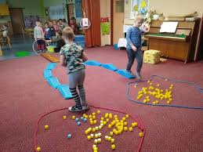

- výroba lidské plíce/lidského mozku

- pokus – Vydržíme nedýchat?
- pomůcky: balonek
- „Co se stane, když si zacpeme nos?“ (demonstrace)
- zkoušíme, kdo vydrží déle bez vzduchu
- objasnění, proč potřebujeme dýchat
- nejdříve si položíme ruku na prsa a vnímáme zdvíhání hrudníku
- poté učitelka demonstruje na balonku, jak se plíce nafukují a vyfukují

- kartičky částí lidského těla – počáteční písmena

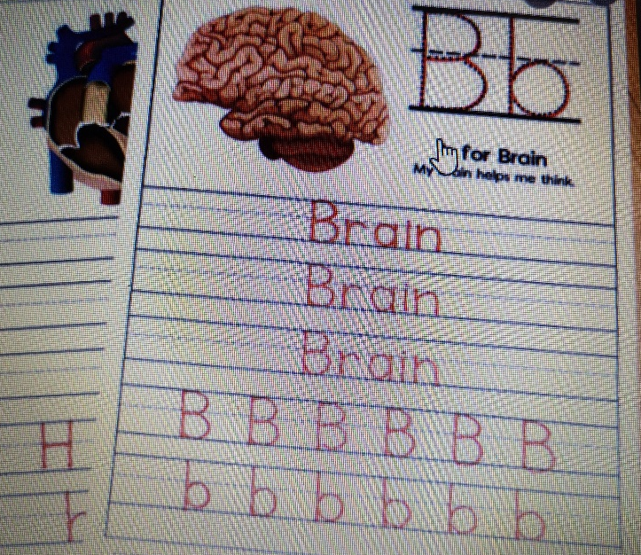

- říkanka Kamarádi

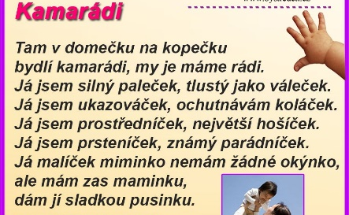

- vytváření obrysu lidského těla
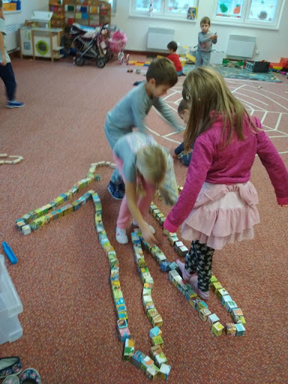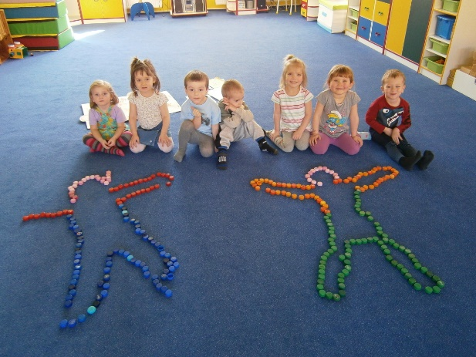

- pohybová hra Bacil mě bacil
- Dítě – bacil (drží hračku připomínající bacil), honí ostatní děti a ty se musí navzájem „uzdravit“ pohlazením.

- Co je zdravé X nezdravé?
- „Někdy nás může bolet břicho, i když jsme jídlo rozkousali správně. A to proto, že jsme snědli něco nezdravého! Některé jídlo je zdravé – dává nám energii a sílu. Některé jídlo je nezdravé ničí nám zuby, škodí srdci a vede k tloušťce, o tom si ještě budeme povídat. Teď půjdeme na nákup!"
- Učitelka rozdělí děti do dvojic tak, aby děti s OMJ nebyly spolu. Každá dvojice dostane obrázkový nákupní seznam a košík. (Práce ve dvojici je vhodná pro děti s OMJ.)

- Varianta 1: Instrukce může být následující: „Ve dvojici musíte najít jídlo/potraviny ze seznamu, dát je do košíku a říct si spolu ve dvojici, co máte v košíku." Snažíme se zapojit mluvení do všech aktivit. Názornost sama o sobě k jazykovému rozvoji nestačí. Předměty hledané podle obrázku si děti musí spojit se slovem, jen tak si ho zapamatují.

- Varianta 2: Jedno dítě má obrázkový seznam, ale nesmí ho ukázat druhému z dvojice. Druhé dítě má košík. První dítě vyjmenuje druhému potraviny ze seznamu a dítě s košíkem si potraviny musí zapamatovat, najít je ve třídě a dát do košíku. Následně dvojice podle seznamu zkontroluje, zda mají vše, případně do košíku doplní chybějící. (Je samozřejmě na pedagogovi, aby odhadl, zda děti takový typ úkolu zvládnou.) Vhodné je postup i předvést, aby děti dobře pochopily, co mají dělat. Učitelka vybere jedno dítě, dá mu do ruky košík, sama si vezme seznam a říká dítěti: „Musíme koupit hrušku, chleba..." dítě pak běží pro potraviny.

- Co mi chutná nejvíce?
- pomůcky: plyšák
- děti sedí v kruhu, popř. na židličkách
- kdo má plyšáka, má slovo, ostatní mají zamčené pusinky (odemyká je jen plyšáček)
- „Jaké jídlo máte nejraději? Co vám nejvíce chutná?“

- Najdi zdravé jídlo
- pomůcky: letáky s potravinami, nůžky
- „Abychom nebyli nemocní, musíme jíst hodně vitamínů a zdravě.“
- děti si vezmou nůžky a hledají v letácích zdravé potraviny, které vystřihnou
- kdo našel alespoň 1 zdravé jídlo, ho ukáže p. učitelce-propustka do šatny

- Jak se bacily chtějí dostat do těla
- ústy (když si nemyjeme ruce a strkáme si je do úst, ovoce-zeleninu z obchodu)
- nosem (když je vzduch plný bacilů, někdo kýchá a nedává si ruku přes pusu)
- poraněnou kůží
- vždy se snažíme, aby děti došly k odpovědi samy

- O medvědu Peciválovi
- Jde o pohádku s otevřeným koncem, kdy děti dostávají prostor pro slovní vyjádření již získaných zkušeností, pro logické uvažování nad situací v pohádce, ale i pro svou fantazii.

- Byl jednou jeden medvěd a tomu říkali Pecivál. Doopravdy se jmenoval Brumla, ale proto, že byl velký lenoch, zvířátka mu začala říkat Pecivál. Od rána do večera se povaloval ve svém pelechu, ládoval se medem a jinými lahůdkami a ještě ke všemu měl pořád špatnou náladu. Nerad se stýkal s ostatními zvířátky z lesa a už vůbec se nerad zapojoval při jakýkoliv hrách a aktivitách. A tak celý den projedl, prospal a neustále byl nevrlý. Postupně kynul a kynul, až z něj byl opravdu mohutný medvěd. Čím více ležel, tím méně měl do čehokoli chuť. Ze začátku to byl celkem pohodlný způsob života, jenže ejhle - najednou mu jeho lenost začala brát. Tu se ráno probudil a začalo ho tuze bolet bříško. Pomyslel si, že má asi hlad, stěží se zvedl a šel najít ve spíži nějaký další med. Celý ho spořádal, ale nepomohlo to. Co víc, udělalo se mu ještě hůř. Braly ho křeče a nevěděl, co má učinit. Zavolal si tedy na pomoc zajíce. Zajícovi se moc nechtělo, po tom co byl na něj týden předtím medvěd nepříjemný, když ho přišel navštívit, ale zželelo se mu Brumly a zavolal na pomoc doktora. Doktor Sova urychleně přiletěl a začal vyšetřovat. ,,Hm, hm, je to jasné," řekl doktor.

- Následuje otevřená diskuze na téma - jak předcházet nemocem, co děláme pro své zdraví (oblečení, strava, sport, pravidelná návštěva lékaře), kdo nám pomůže, když jsme nemocní.

- Nácvik písně Otužilá Majda

- Zdravý talíř
